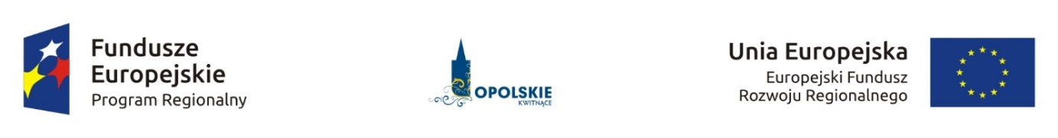
Informacja o składzie Komisji Oceny Projektów powołanej w ramach działania
4.1 Mała retencja RPO WO 2014-2020
Lp. | Imię i nazwisko | Funkcja
1 | Jacek Partyka | Przewodniczący komisji oceny projektów (pracownik IOK)
2 | Małgorzata Kasperkiewicz | Sekretarz komisji oceny projektów (pracownik IOK)
3 | Eugenia Zawadzka | Członek zespołu oceniającego w ramach kryteriów merytorycznych oraz opiniujący dokumentację w zakresie oceny oddziaływania na środowisko (ekspert)
4 | Stanisław Staniszewski | Członek zespołu oceniającego w ramach kryteriów merytorycznych (ekspert)
5 | Piotr Bębenek | Członek zespołu oceniającego w ramach kryteriów merytorycznych w zakresie analizy ekonomiczno-finansowej (ekspert)
6 | Mirosław Patoła | Członek zespołu oceniającego w ramach kryteriów merytorycznych w zakresie analizy ekonomiczno-finansowej (ekspert)
7 | Grzegorz Fedynyszyn | Członek zespołu oceniającego w ramach kryteriów formalnych (pracownik IOK)
8 | Barbara Butyńska | Członek zespołu oceniającego w ramach kryteriów formalnych (pracownik IOK)
Źródło: Opracowanie własne na podstawie Protokołu z prac Komisji Oceny Projektów.

